Fausta Ilham Kharisma 20/460174/TK/50763

1. Perangkat elektronik yang bernama tablet termasuk sebuah komputer. Jelaskan mengapa?

Jawab : Komputer adalah alat elektronik yang terdiri dari rangkaian berbagai komponen yang saling terhubung sehingga membentuk suatu sistem kerja. Sistem di dalam komputer tersebut dapat melakukan pekerjaan secara otomatis berdasarkan program yang diperintahkan kepadanya sehingga mampu menghasilkan informasi berdasarkan data dan program yang ada.

1. Sebutkan komponen apa saja yang menjadi syarat minimal supaya sebuah komputer bisa bekerja !

Jawab : terdapat 5 komponen yang menjadi syarat minimal agar komputer dapat bekerja yaitu memori utama, memori sekunder, *Central Processing Unit* (CPU), *input device*, *output device*. *Hardware* tersebut didukung dengan software dan operating system.

1. Simpulkan berdasarkan penjelasan yang ada pada Modul 1, pengertian dari pemrograman komputer !

Jawab : Pemrograman komputer adalah proses membangun program dalam komputer. Program adalah sekumpulan perintah yang diberikan kepada komputer

1. Bandingkan tiga jenis bahasa komputer yang sudah dibahasa pada modul

Jawab :

* Bahasa Mesin : hanya dapat dimengerti oleh komputer. Terdiri dari kode biner
* Bahasa Assembly : lebih mudah dimengerti manusia tetapi penggunaan nya sangat rumit karena harus menyesuaikan secara spesifik sesuai karakteristik dari perangkat keras yang dimiliki oleh komputer.
* Bahasa Level Tinggi : lebih mudah dipahami. Bahasa ini adalah bahasa yang paling sering digunakan dalam pemrograman.

1. Gambarkan proses eksekusi sebuah program komputer. Jelaskan

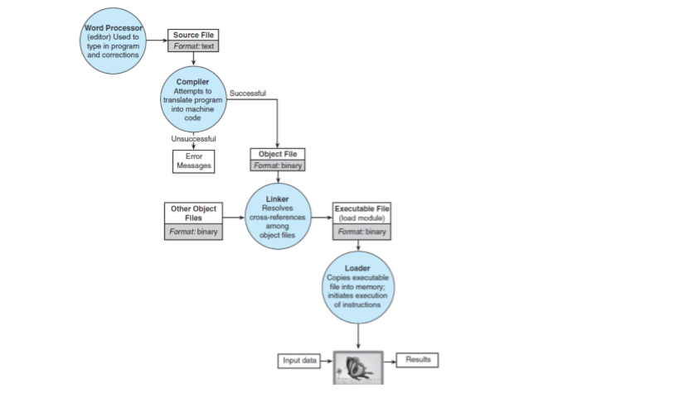

Jawab : Prosesor penerjemah menyusun dan mengartikan program dalam bentuk kode kode dengan format text, jika berhasil akan menciptakan objek dengan format biner, kemudian dihubungkan dengan sumber – sumber berdasarkan objek data. Kemudian data dapat dikerjakan dan masuk dalam memori dan menghasilkan suatu program